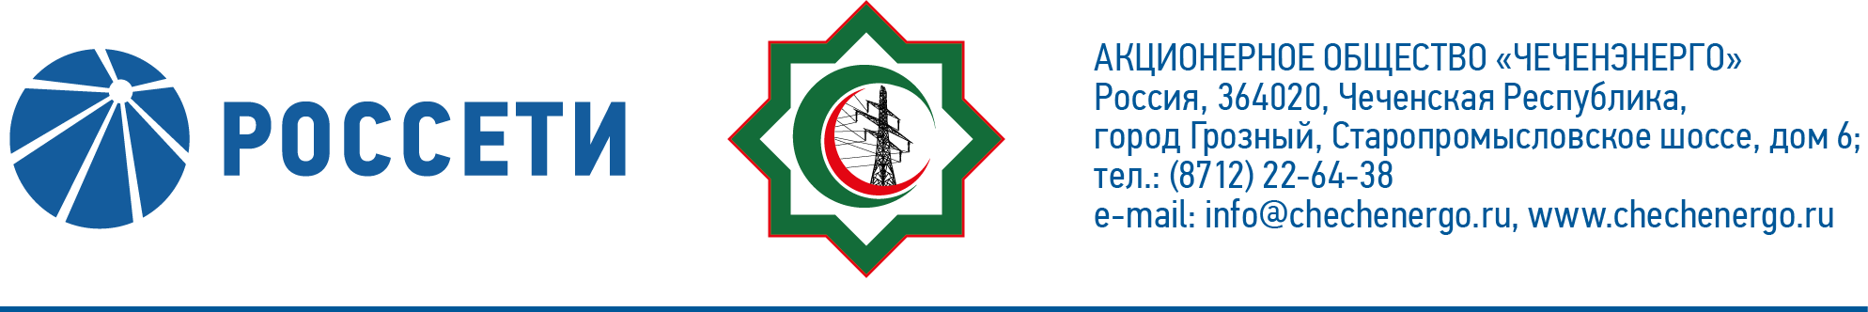
ПРОТОКОЛ № 320

заседания Совета директоров АО «Чеченэнерго»

Дата проведения: 22 декабря 2023 года.
Форма проведения: опросным путем (заочное голосование).
Дата и время подведения итогов голосования: 22 декабря 2023 года 23:00.
Дата составления протокола: 22 декабря 2023 года.

Всего членов Совета директоров Общества – 6 человек.
В голосовании приняли участие (получены опросные листы):
Кадиров Иса Салаудинович
Уколов Владимир Анатольевич
Боев Сергей Владимирович
Айметов Рустем Рафаэльевич
Хакимов Адам Салаудинович
Жумаев Лом-Али Нажаевич
Кворум имеется.

ПОВЕСТКА ДНЯ:

- Об утверждении Политики в области устойчивого развития ПАО «Россети» и Политики в области изменения климата ПАО «Россети» в качестве внутренних документов АО «Чеченэнерго».
- Об итогах энергосбытовой деятельности АО «Чеченэнерго» за 4 квартал 2022 года, в том числе о работе с дебиторской задолженностью.

Итоги голосования и решения, принятые по вопросам повестки дня:

Вопрос №1: Об утверждении Политики в области устойчивого развития ПАО «Россети» и Политики в области изменения климата ПАО «Россети» в качестве внутренних документов АО «Чеченэнерго».
Решение:
Утвердить Политику в области устойчивого развития ПАО «Россети» и Политику в области изменения климата ПАО «Россети» в качестве внутренних документов АО «Чеченэнерго» согласно приложениям № 1 и № 2 к настоящему решению.

Голосовали «ЗА»: Кадиров И.С., Боев С.В., Уколов В.А., Айметов Р.Р., Хакимов А.С., Жумаев Л.-А. Н.
«ПРОТИВ»: нет
«ВОЗДЕРЖАЛСЯ»: нет
Решение принято единогласно.

Вопрос №2: Об итогах энергосбытовой деятельности АО «Чеченэнерго» за 4 квартал 2022 года, в том числе о работе с дебиторской задолженностью.
Решение:
1. Принять к сведению отчет единоличного исполнительного органа АО «Чеченэнерго» об итогах энергосбытовой деятельности Общества за 4 квартал 2022 года, в том числе о работе с дебиторской задолженностью, согласно приложению № 3 к настоящему решению.
2. Отметить нарушение сроков вынесения вопроса на рассмотрение Совета директоров Общества.

Голосовали «ЗА»: Кадиров И.С., Боев С.В., Уколов В.А., Айметов Р.Р., Хакимов А.С., Жумаев Л.-А. Н.
«ПРОТИВ»: нет
«ВОЗДЕРЖАЛСЯ»: нет
Решение принято единогласно.

Приложение: | 1. | Политика в области устойчивого развития ПАО «Россети».
 | 2. | Политика в области изменения климата ПАО «Россети».
 | 3. | Отчет единоличного исполнительного органа АО «Чеченэнерго» об итогах энергосбытовой деятельности Общества за 4 квартал 2022 года, в том числе о работе с дебиторской задолженностью.

Председатель Совета директоров И.С. Кадиров

Корпоративный секретарь Н.С. Канцурова

